Бекітемін:
Оқу ісі жөніндегі орынбасары: ____________________

Қазақстан Республикасы Оқу-ағарту министрлігі
______________________________________________
(білім беру ұйымының атауы)
Қысқа мерзімді (сабақ) жоспары
Халықаралық бірліктер жүйесі (SI)
(сабақтың тақырыбы)

Бөлім: | Физикалық шамалар мен өлшеулер
Педагогтың аты-жөні:
Күні:
Сынып: 7 | Қатысушылар саны: | Қатыспағандар саны:
Сабақтың тақырыбы: | Халықаралық бірліктер жүйесі (SI)
Оқу бағдарламасына сәйкес оқыту мақсаттары: | 7.1.2.1 - физикалық шамаларды олардың SI жүйесіндегі өлшем бірліктерімен сәйкестендіру
Сабақтың мақсаты: | - SI жүйесіндегі 7 негізгі бірлікті атайды  - физикалық шаманы оның SI бірлігімен сәйкестендіреді  - шамаларды SI бірліктеріне түрлендіреді  - біртұтас бірліктер жүйесінің қажеттілігін негіздейді
Құндылықтарға баулу: | «Адал азамат» бағдарламасы бойынша: Еңбекқорлық және кәсіби біліктілік.  «Еңбек етсең ерінбей, тояды қарның тіленбей» – Абай Құнанбайұлы.  Құндылық топтық жұмыстағы жауапкершілік пен өзара құрмет арқылы жүзеге асады.
Сабақтың барысы:
Сабақтың кезеңі/ уақыт | Педагогтің әрекеті | Оқушының әрекеті | Бағалау | Ресурстар
Сабақтың басы  5 минут  Ұйымдастыру, қызығушылықты ояту, мақсат қою | Ұйымдастыру кезеңі. Сәлемдесу, түгендеу, бағалау парағын тарату.  Білімді өзектендіру: «Ыстық орындық». Бір оқушы тақта алдындағы орындыққа отырады, сынып «Табиғатты зерттеудің ғылыми әдістері.» тақырыбы бойынша 4–5 сұрақ қояды.  Проблемалық сұрақ: Ертеде ұзындықты «қарыс», «сүйем», «құлаш» арқылы өлшеген. Екі адамның «қарысы» бірдей бола ма? Неліктен халықаралық бірліктер жүйесі қажет?  Оқушылардың болжамдары тыңдалып, сабақтың тақырыбы мен мақсаты бірге анықталады. | Орындықтағы оқушы жауап береді, сынып жауапты толықтырады.  Болжам айтып, мақсатты анықтауға қатысады. | ҚБ: ауызша кері байланыс, «Бас бармақ». | Слайд  Бағалау парағы
Кейс-стади  15 минут  Өмірлік жағдаятты зерттеу | Кейс. 1999 жылы NASA-ның Марсқа ұшқан «Mars Climate Orbiter» зонды бір команда фунтпен, екіншісі ньютонмен есептегендіктен жойылды – шамамен 125 млн доллар шығын. Бірліктерді дұрыс аудару – инженерлік жауапкершілік.  Топтарға 3 сұрақ: 1) Мұнда қандай физикалық құбылыс бар? 2) Оны қандай шамалар сипаттайды? 3) Мәселені қалай шешуге болады?  Кейсті шешуге қажетті теория (мұғалім слайдпен қысқа түсіндіреді, оқушылар Т-кесте толтырады):  - Физикалық шама – денені немесе құбылысты сипаттайтын, өлшеуге болатын қасиет (ұзындық, масса, уақыт, температура).  - SI (1960 ж.) – Халықаралық бірліктер жүйесі. Негізгі бірліктер: метр (м), килограмм (кг), секунд (с), ампер (А), кельвин (К), моль, кандела (кд).  - Туынды бірліктер негізгі бірліктер арқылы өрнектеледі: м², м³, м/с.  - SI жүйесінің 7 негізгі бірлігі: метр, килограмм, секунд, ампер, кельвин, моль, кандела.  - Еселік және үлестік қосымшалар: кило- (10³), мега- (10⁶), санти- (10⁻²), милли- (10⁻³), микро- (10⁻⁶).  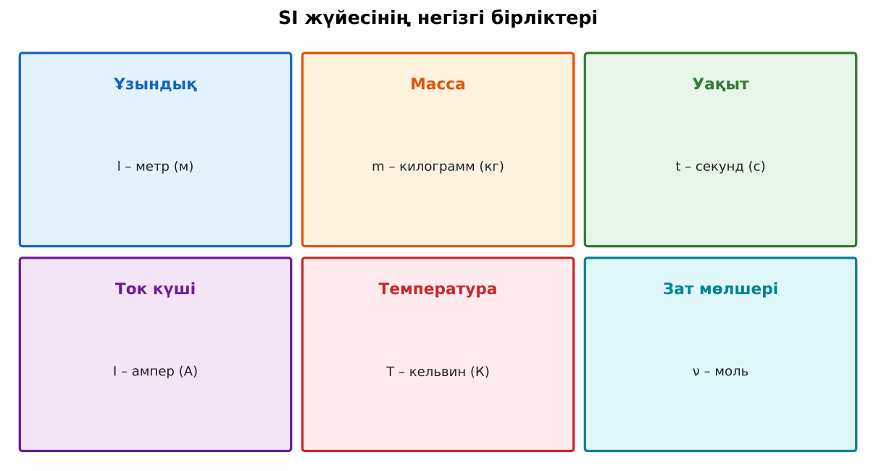  1-сурет. SI жүйесінің негізгі бірліктері | Кейсті талдап, сұрақтарға топпен жауап береді.  Т-кесте толтырады. | Дескриптор:  - SI жүйесіндегі 7 негізгі бірлікті атайды;  - топта/жұпта белсенді жұмыс істейді.  2 балл | Физика 7-сынып оқулығы  Кейс карточкасы
Кейсті шешу  8 минут  Есептеу және дәлелдеу | Үлгі есеп / мысал. Бірліктерді SI-ге аудару  1) 5 км = 5 · 1000 м = 5000 м.  2) 250 г = 250 : 1000 кг = 0,25 кг.  3) 2 сағ 15 мин = 2·3600 + 15·60 = 8100 с.  4) 35 мм = 35 · 0,001 м = 0,035 м.  Жауабы: 5000 м; 0,25 кг; 8100 с; 0,035 м.  ЕББҚ оқушыларына: аудио/бейне нұсқау, нұсқауды тақтаға жазып қою; суретті тірек-сызба және қадамдық нұсқаулық. | Есептеп, кейске негізделген шешім ұсынады. | Дескриптор: шешімді есептеумен дәлелдейді.  1 балл | Жұмыс дәптері
Сергіту сәті  2 минут | «Толқын». Қатар бойынша кезекпен тұрып-отыру арқылы «толқын» жасайды. | Қимылмен орындайды. | – | –
Сабақтың ортасы  10 минут  Деңгейлік тапсырмалар (жеке жұмыс) | Оқушы деңгейін өзі таңдайды; А деңгейін орындаған оқушы В деңгейіне өтеді (тапсырмалар Қосымша 1-де).  А деңгейі (білу, қолдану):  Сәйкестендір: масса – ?, уақыт – ?, ұзындық – ?, температура – ?, ток күші – ? (м, кг, с, К, А).  В деңгейі (талдау):  SI бірліктерімен өрнекте: 5 км; 30 мин; 2 т; 250 г; 3 сағ; 45 см.  С деңгейі (жинақтау, бағалау):  Футболшының 90 минутта жүгірген қашықтығы 11 км. Бұл шамаларды SI жүйесінде жазып, неге бір жүйе қажет екенін 3 дәлелмен түсіндір.  ЕББҚ оқушыларына: тапсырманы бөліктерге бөліп беру және қосымша 3–5 минут; ірі шрифтті (16–18) карточкалар, формулалар жадынамасы. | Деңгейін таңдап, жеке орындайды.  Жауап кілтімен өзін-өзі тексереді. | Дескриптор:  А: физикалық шаманы оның SI бірлігімен сәйкестендіреді – 2 балл  В: шамаларды SI бірліктеріне түрлендіреді – 3 балл  С: біртұтас бірліктер жүйесінің қажеттілігін негіздейді – 4 балл | Деңгейлік карточкалар  Жауап кілті
Сабақтың соңы  5 минут  Бекіту, рефлексия, үй тапсырмасы | Бекіту: Wordwall викторинасы (мұғалім алдын ала дайындайды). Сұрақтар:  - Массаның SI бірлігі? (кг)  - 1 сағатта неше секунд? (3600)  - Температураның SI бірлігі? (К)  Wordwall: https://wordwall.net/  Рефлексия «Бағдаршам»: жасыл – бәрін түсіндім; сары – сұрағым бар; қызыл – көмек керек.  Үй тапсырмасы (таңдау бойынша):  - А: §3 оқу; 7 негізгі бірлікті жаттау.  - В: Үйдегі 5 затқа (ыдыс, кітап т.б.) шамаларын SI-де жазу.  - С: «Өлшем бірліктерінің тарихы» – қазақтың байырғы өлшемдері туралы постер. | Викторинаға жауап береді.  Балын қосып, өзін-өзі бағалайды.  Рефлексия жасайды. | Дескриптор: викторина сұрақтарының 80%-ына дұрыс жауап береді – 1 балл  Шкала: 90–100% «өте жақсы», 70–89% «жақсы», 50–69% «қанағаттанарлық» | Wordwall (QR)  Kundelik.kz
Мұғалімге ескерту: оқушылар жиі жіберетін қателер
- Масса мен салмақтың бірлігін шатастыру (кг-ды салмақ деу). → Масса – кг, салмақ (күш) – Н.
- «кило» қосымшасы 100 деп ойлау. → кило- = 1000 (10³).
- Минутты секундқа 100-ге көбейтіп аудару. → 1 мин = 60 с, 1 сағ = 3600 с.
Өмірмен байланыс
1999 жылы NASA-ның Марсқа ұшқан «Mars Climate Orbiter» зонды бір команда фунтпен, екіншісі ньютонмен есептегендіктен жойылды – шамамен 125 млн доллар шығын. Бірліктерді дұрыс аудару – инженерлік жауапкершілік.
Тапсырмалардың жауап кілті
Тапсырма | Жауабы
А | масса – кг; уақыт – с; ұзындық – м; температура – К; ток күші – А.
В | 5000 м; 1800 с; 2000 кг; 0,25 кг; 10 800 с; 0,45 м.
С | 5400 с; 11 000 м. Дәлелдер: халықаралық сауда, ғылыми ақпарат алмасу, техника стандарттары.
Қосымша 1 | 3500 кг; 0,072 м; 2700 с.
Қосымша 2 | белгісі l (s), өлшеу құралы – сызғыш/рулетка.
Қосымша 3 | 0,5 км = 500 м; 4800 дм = 480 м → 0,5 км үлкен.
Үлгі есеп | 5000 м; 0,25 кг; 8100 с; 0,035 м.

Қосымша 1. Оқушыға арналған тапсырмалар парағы (басып шығаруға)
Аты-жөні: ____________________ **Сынып:** __ **Күні:** ______

А деңгейі
Сәйкестендір: масса – ?, уақыт – ?, ұзындық – ?, температура – ?, ток күші – ? (м, кг, с, К, А).
____________________________________________________________________________________________
____________________________________________________________________________________________

В деңгейі
SI бірліктерімен өрнекте: 5 км; 30 мин; 2 т; 250 г; 3 сағ; 45 см.
____________________________________________________________________________________________
____________________________________________________________________________________________
____________________________________________________________________________________________

С деңгейі
Футболшының 90 минутта жүгірген қашықтығы 11 км. Бұл шамаларды SI жүйесінде жазып, неге бір жүйе қажет екенін 3 дәлелмен түсіндір.
____________________________________________________________________________________________
____________________________________________________________________________________________
____________________________________________________________________________________________

Қосымша тапсырмалар
1) SI-ге аудар: 3,5 т; 72 мм; 45 мин.
____________________________________________________________________________________________
2) Кестені толтыр: ұзындық – ? – м – ?
____________________________________________________________________________________________
3) Үлкенін тап: 0,5 км немесе 4800 дм?
____________________________________________________________________________________________
Қосымша 3. Тірек-конспект (бос орындарды сабақ барысында толтыр)
Тақырып: Халықаралық бірліктер жүйесі (SI)

• __________________ – денені немесе құбылысты сипаттайтын, өлшеуге болатын қасиет (ұзындық, масса, уақыт, температура).
• SI (1960 ж.) – Халықаралық бірліктер жүйесі. Негізгі бірліктер: метр (м), килограмм (кг), секунд (с), ампер (А), кельвин (К), моль, кандела (кд).
• Туынды бірліктер негізгі бірліктер арқылы өрнектеледі: м², м³, м/с.
• SI жүйесінің 7 негізгі бірлігі: метр, килограмм, секунд, ампер, кельвин, моль, кандела.
• Еселік және үлестік қосымшалар: кило- (10³), мега- (10⁶), санти- (10⁻²), милли- (10⁻³), микро- (10⁻⁶).

Есімде қалған формула / ереже: ____________________________________________________________
____________________________________________________________________________________________
Қосымша 2. Бағалау парағы (әр оқушыға)
Кезең | Дескриптор | Балл | Менің балым
Өмірлік жағдаятты зерттеу | Дескриптор: - SI жүйесіндегі 7 негізгі бірлікті атайды; - топта/жұпта белсенді жұмыс істейді. | 2
Есептеу және дәлелдеу | Дескриптор: шешімді есептеумен дәлелдейді. | 1
Деңгейлік тапсырмалар (жеке жұмыс) | Дескриптор: А: физикалық шаманы оның SI бірлігімен сәйкестендіреді – 2 балл В: шамаларды SI бірліктеріне түрлендіреді – 3 балл С: біртұтас бірліктер жүйесінің қ | 9
Бекіту, рефлексия, үй тапсырмасы | Дескриптор: викторина сұрақтарының 80%-ына дұрыс жауап береді – 1 балл Шкала: 90–100% «өте жақсы», 70–89% «жақсы», 50–69% «қанағаттанарлық» | 1
Барлығы | 11–13 «өте жақсы», 8–10 «жақсы», 6–7 «қанағаттанарлық» | 13

Қосымша 4. Көрнекілік (интерактивті тақтаға немесе басып шығаруға)
1-сурет. SI жүйесінің негізгі бірліктері

Суретпен жұмыс (сұрақтар): 1) Суретте қандай құбылыс/құрылғы бейнеленген? 2) Қандай физикалық шамалар көрсетілген және олар қалай байланысқан? 3) Суретке сүйеніп, өмірден бір мысал келтір.
Сандық ресурстар (QR-кодтар)
Wordwall – викторина  https://wordwall.net/   | Bilimland – видеосабақ  https://bilimland.kz/   | OPIQ – цифрлық оқулық  https://www.opiq.kz/  

